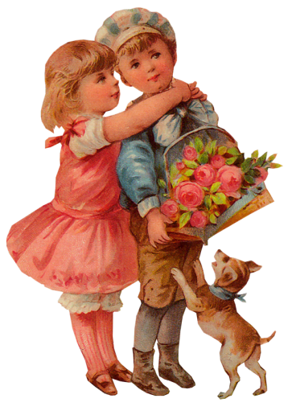

Подготовила: Зайцева Л.Ю.- музыкальный руководитель 1-й кв. категории

Рождается на свет семья, начинается отсчет семейной жизни, появляются общие праздники, свой праздничный семейный календарь.
В наше сложное время так нужно тепло и радушие, улыбка и дружеское общение. Пусть любое событие в семье станет праздником - тогда жизнь будет чуточку веселее и семья крепче!
Итак, детский День Рождения! Пусть ещё далеко до юбилеев, но каждый год прожитой жизни все равно радует чем-то и значит не мало. Отнеситесь к подготовке этого праздника серьезно! Поскольку «День варенья», начнем, кончено же, со сладкого.
Чтобы дойти до трона, на котором будет находиться именинник, надо преодолеть полосу препятствий. Возьмем тонкие нитки, привяжем к ним конфеты, перекинем, например, через скакалку. Помощники поднимают скакалку повыше. Гостям и самому имениннику остается лишь выбрать приз и прыгнуть повыше и с конфетами в зубах идти дальше.
А затем, пока не все гости подошли, завяжем глаза гостя и предложим отыскать в комнате именинника.
Во время ожидания праздничного застолья пусть происходит знакомство с поздравительными телеграммами, развешанными в самых неожиданных местах. Нашел - прочти! И пусть тексты «самосочененные», тем они и дороже. Телеграммы расскажут гостям о важных событиях жизни маленького именинника. Телеграммы могут сопровождаться соответствующими фотографиями именинника, его родных и друзей.

Например: «Встал сегодня очень рано-
Торт помог состряпать маме,
Да, меня счастливей нет-
Ведь мне сегодня ….. лет!».

«…….. именинник в мае.
Мы с ребятами желаем
Чтобы хорошо учился,
Умным- умным стать стремился,
Меньше ссорился и дрался,
Больше спортом занимался!
Чаще пусть читает книжки,
С младшим возится братишкой,
Будет ловким, будет смелым,
Меньше слов, по-больше дела!»

Поздравления, газеты и фототелеграммы закончены, пора за стол!

Для детей лучше приготовить «шведский стол», да ещё сразу с сюрпризами.
На кусочках торта, бутербродах - шпажки, не только для удобства «поглощения», но и для того, чтобы выбрать кто что будет исполнять в подарок имениннику.
Ну, а перед этим - веселая разминка- игра на внимание: попробуем угадать, какое слово должно стоять в конце каждой четной строчки: «мальчики» или «девочки».
- Весной венки из одуванчиков
Плетут, конечно, только …….
- Болты, шурупы, шестеренки
Найдешь в кармане у …….
- Коньки на льду чертили стрелочки,
В хоккей с утра играли…..
- Болтали час без передышки
В цветастых платьицах……
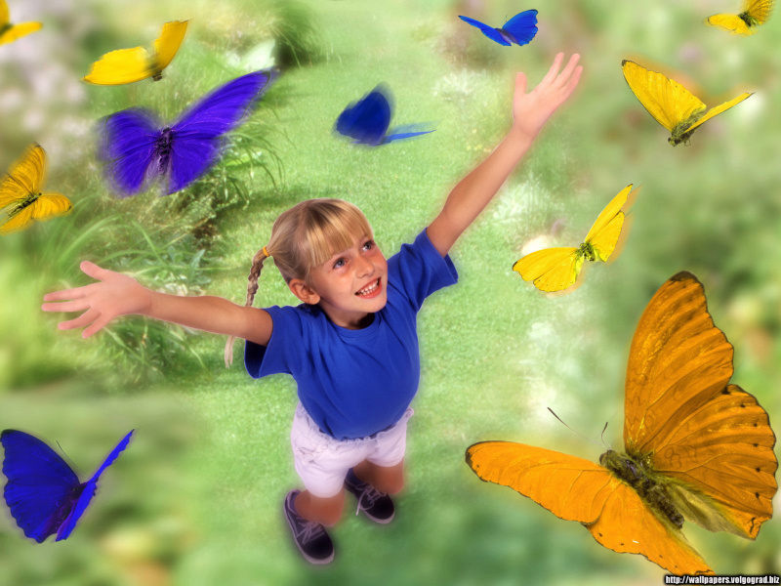
Пусть в один из моментов праздника раздастся звонок в дверь. Это телеграмма от белого медведя, троюродной прабабушки и т.д. Откроем дверь все вместе. «Незнакомец» принесет бандероль, именинник торжественно «распишется». А что там будет, вам лучше знать. Может, загадки, разгадав которые, именинник найдет сюрприз-подарок. Загадки простые: «Открой тот предмет, где бывает очень жарко».

Готовя праздничный вечер, не забудьте о том, что нравится вашему имениннику,
чем он увлекается.

И пусть это станет единым и главным стержнем вашего праздника!

